**Отчет о работе архива за 2018 год**

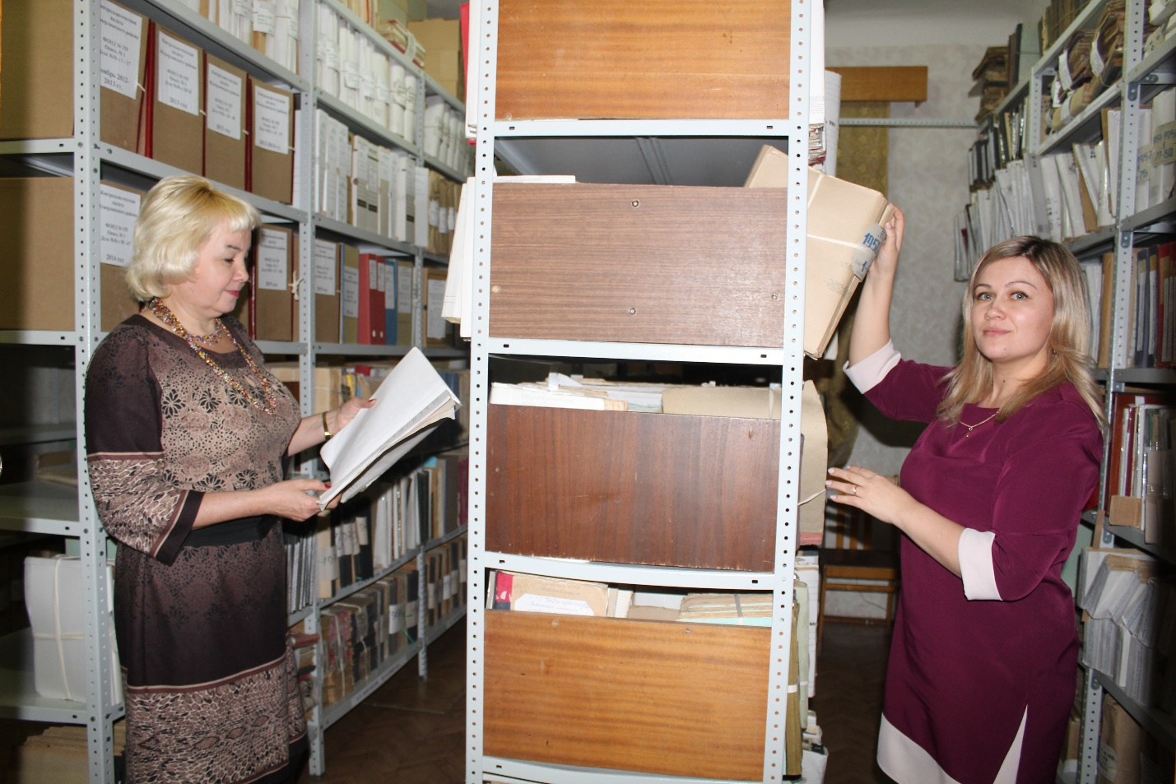

У большинства людей слово «архив» ассоциируется с бесконечно длинными стеллажами, сплошь заставленными толстыми и пыльными папками. На вопрос «Для чего создаются архивы?» обычно отвечают «Для истории». И это верно. Но только историки и архивисты знают, как велика социальная и экономическая значимость архивов. Не думайте, что работа архивистов скучна и однообразна. Представьте себе, сколько важного может хранить в себе даже самый маленький архив – а ведь, кто владеет информацией, тот владеет миром. Чем дальше в глубь веков уходят события, положившие начало нашему району, тем интереснее воспринимается все, что связано с тем далеким и во многом загадочным для нас временем. Ведь каждый час, прожитый сегодня, завтра уже будет историей…

Прошедший год был насыщенным для архива и будничными делами и яркими событиями. Основные показатели и плановые мероприятия 2018 года коллективом муниципального архива выполнены. В отчетном году организации-источники комплектования муниципального архива более ответственно отнеслись к паспортизации ведомственных архивов, в срок были представлены паспорта архивов всех организаций. Разработаны положения об экспертных комиссиях, положения об архиве организации и инструкции по делопроизводству. Проведена паспортизация ведомственных архивов 37 источников комплектования. По итогам паспорта организации на 1 января 2018 года в архиве числится 146 фондов общим массивом хранения 1949 ед.хр. За 2018 год было принято 313 ед. хр. Одной из важнейших функций архива является исполнение социально-правовых запросов населения. За отчетный год было исполнено 1082 запроса, из них 1010 запросов были исполнены с положительным результатом, что составляет 93,4% от общего количества исполненных запросов (за аналогичный период 2017 год исполнено 1074, из них 1025 - положительно, что составляет 95,4 %).

Минувший год был ознаменован проведением юбилейных дат: 100-летие государственной архивной службы России и 95-летие архивной службы Чувашии. К этим датам муниципальным архивом были подготовлены следующие работы:

- оформлена выставка «Архив: вчера и сегодня», приуроченная к 100-летию государственной архивной службы России и 95-летию архивной службы Чувашии;

- подготовлена видеопрезентация про муниципальный архив Шумерлинского района продолжительностью 10 мин.;

- подготовлен буклет об архиве;

- телеинтервью от корреспондентов местного телеканала «Новая Реальность», которые отсняли сюжет о мероприятии «Ночь в архиве», а также о работе архива нашего района. (Сюжет был показан в Событиях недели г. Шумерля от 15 апреля 2018 г.);

- подготовлена статья «В центре внимания - традиции прошлого» в Шумерлинской общественно-политической газете «Вперед» от 1 июня 2018 г. №21(11395) о проведении цикла мероприятий к празднованию юбилейных;

- подготовлен баннер про архив размером 2м ×1,5м., который размещен в фойе здания;

- проведены исторические часы в школах района; -выступление в радиопередаче в эфире Национального радио Чувашии.

 Основные задачи архива остаются прежними: собрать, сберечь и донести до пенсионера, студента, школьника, любого гражданина все богатство, заложенное в документах, документальное наследие. Без преувеличения можно сказать, что архив является гарантом социально-правовых интересов граждан.